Лабораторная работа № 6. Изучение методов кодирования информации в LAN на физическом уровне OSI.
Цель работы: Изучить способы физического и логического цифрового кодирования на физическом уровне при передаче данных в сетях.

Основные сведения
При цифровом кодировании дискретной информации применяют потенциальные и импульсные коды.
Потенциальные коды для представления логических единиц и нулей используют только значение потенциала сигнала.
Импульсные коды представляют двоичные данные либо импульсами определенной полярности, либо частью импульса -перепадом потенциала определенного направления.

Требования к методам цифрового кодирования
Для передачи дискретной информации с использованием прямоугольных импульсов необходимо выбрать такой способ кодирования, который одновременно достигал бы следующих целей:
- имел при одной и той же битовой скорости наименьшую ширину спектра результирующего сигнала;
- обеспечивал синхронизацию между передатчиком и приемником;
- обладал способностью распознавать ошибки;
- обладал низкой стоимостью реализации.

Физическое кодирование. Потенциальные коды.

Потенциальный код без возвращения к нулю (Non Return to Zero, NRZ)
Потенциальный код NRZ в отличии от многих других кодов не использует «возврат к нулю» в течение такта. Метод NRZ прост в реализации, обладает хорошей распознаваемостью ошибок (из-за двух резко отличающихся потенциалов), но не обладает свойством самосинхронизации. При передаче длинной последовательности единиц или нулей сигнал на линии не изменяется в течение такта, поэтому приемник не может по входному сигналу определить моменты времени для считывания данных (засинхронизироваться).
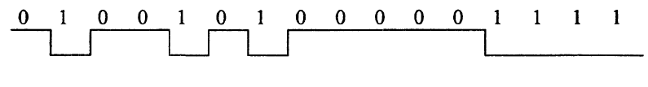
Сигнал в линии имеет два уровня: нулю соответствует нижний уровень, единице - верхний. Переходы происходят на границе битового интервала.
Рис.6.1. Кодирование по методу NRZ
При чередовании единиц и нулей и скорости передачи N (Бит/с) период основной гармоники в спектре сигнала равен T=2*t0=2/N сек. Частота основной гармоники f0 равна f0=N/2 (Гц). (в данном случае максимальная).
При передаче только единиц, или только нулей сигнал в линии представляет собой постоянный ток.
Достоинства метода NRZ.
- Простота реализации.
- Метод обладает хорошей распознаваемостью ошибок (благодаря наличию двух резко отличающихся потенциалов).
- Основная гармоника fo имеет достаточно низкую частоту (равную N/2 Гц, что приводит к узкому спектру).
Рис.6.2. Частные случаи передачи данных кодом NRZ
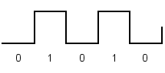
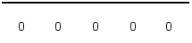
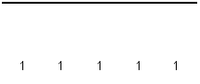
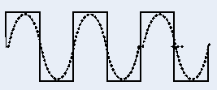
Недостатки метода NRZ.
- Метод не обладает свойством самосинхронизации.
- Наличие низкочастотной составляющей, которая приближается к постоянному сигналу при передаче длинных последовательностей единиц или нулей.

Потенциальный код с инверсией при единице NRZI (Non Return to Zero with ones Inverted, NRZI)
При потенциальном кодировании с инверсией при единице (Non Return to Zero with ones Inverted, NRZI) используется только два уровня сигнала. При передаче нуля он передает потенциал, который был установлен в предыдущем такте (то есть не меняет его), а при передаче единицы потенциал инвертируется на противоположный. Он удобен в тех случаях, когда использование третьего уровня сигнала весьма нежелательно, например в оптических кабелях, где устойчиво распознаются два состояния сигнала - свет и темнота, например в стандарте Fast Ethernet (100Base-FX).
Код NRZI использует только два уровня сигнала и поэтому обладает хорошей помехоустойчивостью. Максимальную энергию имеют спектральные составляющие сигнала около частоты N/4 (Гц).
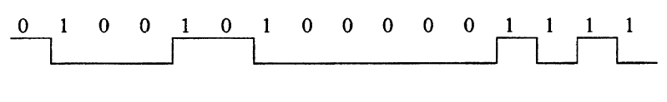
Рис 6.3Потенциальный код NRZI с инверсией при единице.

При рассмотрении частных случаев:
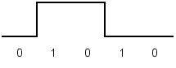
- Для последовательности чередующихся единиц и нулей период сигнала равен T=4*t₀ (с), основная частота сигнала f₀=N/4 (Гц).
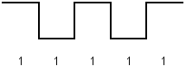
- При последовательности единиц – f₀=N/2 (Гц);

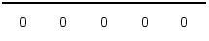
- При передаче последовательности нулей. f₀=0 - постоянный ток в линии (или отсутствие света).
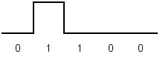
- При передаче последовательности 0 1 1 0 0;

Рис 6.4 Потенциальный код NRZI с инверсией при единице частные случаи.

Метод биполярного кодирования с альтернативной инверсией (АМI).
При биполярном кодировании с альтернативной инверсией (Bipolar Alternate Mark Inversion, AMI) используются три уровня потенциала - отрицательный, нулевой и положительный. Для кодирования логического нуля используется нулевой потенциал. Логическая единица кодируется либо положительным потенциалом, либо отрицательным, при этом потенциал каждой новой единицы противоположен потенциалу предыдущей.
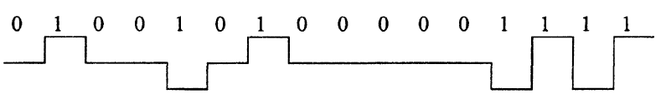
Рис. 6.5. Квазитроичное кодирование (AMI)

Код AMI частично ликвидирует проблемы постоянной составляющей и отсутствия самосинхронизации, присущие коду NRZ. Это происходит при передаче длинных последовательностей единиц.
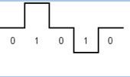
Спектр сигнала AMI более узок, чем у кода NRZ, а значит, обладает более высокой пропускной способности линии.

- При передаче чередующихся единиц и нулей основная гармоника f₀ имеет частоту N/4 Гц.
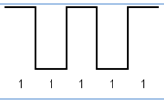
- При передачи длинной последовательности единиц, получаем разнополярный сигнал с частотой основной гармоники f₀ = N/2. Гц.

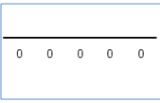
- При передачи длинной последовательности нулей, сигнал равен нулю в течении всей последовательности нулей.

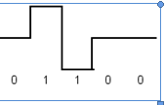
- При передаче последовательности 0 1 1 0 0;

Потенциальный код 2B1Q.
Код 2B1Q, название которого отражает его суть — каждые два бита (2В) передаются за один такт (1) сигналом, имеющим четыре состояния (Q — Quadra).
Это потенциальный код с четырьмя уровнями сигнала для кодирования данных. Каждые два бита (2В) передаются за один такт сигналом, имеющим четыре состояния (1Q):
- Паре бит 00 соответствует потенциал -2,5 В.
- Паре бит 01 соответствует потенциал -0,833 В.
- Паре бит 11 соответствует потенциал +0,833 В.
- Паре бит 10 соответствует потенциал +2,5 В.
Таким образом при данном методе кодирования кодируется не каждый бит информационного исходного сигнала, а два бита.
С помощью кода 2B1Q можно по одной и той же линии передавать данные в два раза быстрее, чем с помощью кода AMI или NRZI.

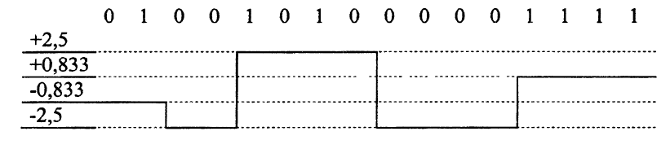
Рис 6.7.Потенциальный Код 2B1Q.
При этом способе кодирования требуются дополнительные меры по борьбе с длинными последовательностями одинаковых пар битов, так как при этом сигнал превращается в постоянную составляющую. При случайном чередовании битов спектр сигнала в два раза уже, чем у кода NRZ, так как при той же битовой скорости длительность такта увеличивается в два раза.
Код MLT3 (Multi Level Transmission - 3).
Используются три уровня линейного сигнала: «-1», «0», «+1». Логической единице соответствует обязательный переход с одного уровня сигнала на другой. При передаче логического нуля изменение уровня линейного сигнала не происходит. Код MLT3, на первый взгляд, идентичен коду AMI. Разница состоит в том, что при кодировании «1» в AMI используются два уровня «-1» и «+1», в MLT3 три уровня кодировании «-1», «0», «+1», при кодировании «0» в AMI используются «0»- уровень, а при MLT3 также любой из трех «-1», «0», «+1», а именно при «0» в следующем такте уровень не меняется.
При передаче последовательности единиц период изменения уровня сигнала включает четыре бита. В этом случае f₀=N/4 (Гц). Это максимальная основная частота сигнала в коде MLT-3. В случае чередующейся последовательности нулей и единиц основная гармоника сигнала находится на частоте f₀=N/8 (Гц).
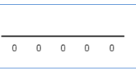

- Передача логического нуля. В линию поступает «ноль».
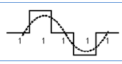
- Передача длинной последовательности единиц. В этом случае (Гц).
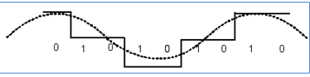
- Передача чередующихся единиц и нулей. Основная гармоника сигнала находится на частоте (Гц)

Физическое кодирование. Импульсные коды

Биполярный импульсный код
В биполярном импульсном коде единица представлена импульсом одной полярности, а ноль - другой Каждый импульс длится половину такта. Такой код обладает отличными самосинхронизирующими свойствами, но постоянная составляющая, может присутствовать, например, при передаче длинной последовательности единиц или нулей.

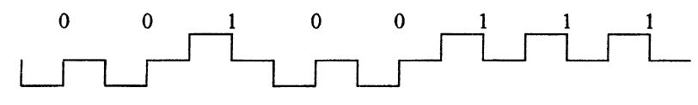
Рис 6.8.Биполярный Импульсный Код

Манчестерский код
В локальных сетях до недавнего времени самым распространенным методом кодирования был манчестерский код. Он применяется в технологиях Ethernet и Token Ring. В манчестерском коде для кодирования единиц и нулей используется перепад потенциала, то есть фронт импульса.
При манчестерском кодировании каждый такт делится на две части. Информация кодируется перепадами потенциала, происходящими в середине каждого такта.
Единица кодируется перепадом от низкого уровня сигнала к высокому, а ноль -обратным перепадом.
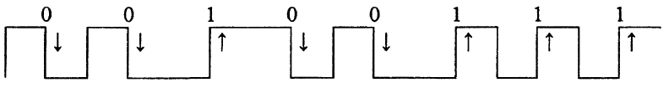
В начале каждого такта может происходить служебный перепад сигнала, если нужно представить несколько нулей или единиц подояд.

Рис 6.9 Манчестерский код.
Так как: сигнал изменяется, по крайней мере один раз за такт передачи одного бита данных, то манчестерский код обладает хорошими само синхронизирующими свойствами. Полоса пропускания манчестерского кода уже, чем у биполярного импульсного. У него также нет постоянной составляющей, а основная гармоника в худшем случае (при передаче последовательности единиц или нулей) имеет частоту N Гц, а в лучшем (при: передаче чередующихся единиц и нулей) - N/2 Гц, как и у кодов AMI и NRZ. В среднем: ширина полосы манчестерского кода в полтора раза уже, чем: у биполярного импульсного кода, а основная гармоника колеблется: вблизи значения 3N/4.

Избыточные коды
Избыточные коды основаны на разбиении исходной последовательности бит на части, которые часто называют символами. Затем каждый исходный символ заменяется на новый, который имеет большее количество бит, чем исходный.
Логический код 4В/5В, заменяет исходные символы длиной в 4 бита на символы длиной в 5 бит. Так как результирующие символы содержат избыточные биты, то общее количество битовых комбинаций в них больше, чем в исходных. Результирующие символы содержат 32 битовых комбинации, а исходные символы -только 16. Поэтому в результирующем коде можно отобрать 16 таких комбинаций, которые не содержат большого количества нулей, а остальные считать запрещенными кодами (code violation). Кроме устранения постоянной составляющей и придания коду свойства само синхронизации избыточные коды позволяют приемнику распознавать искаженные биты. Если приемник принимает запрещенный код, значит, на линии произошло искажение сигнала.
Таблица 6.1 Соответствие исходных и результирующих кодов 4В/5В
Исходный код | Результ-ий код | Исходный код | Результ-ий код
0000 | 11110 | 1000 | 10010
0001 | 01001 | 1001 | 10011
0010 | 10100 | 1010 | 10110
0011 | 10101 | 1011 | 10111
0100 | 01010 | 1100 | 11010
0101 | 01011 | 1101 | 11011
0110 | 01110 | 1110 | 11100
0111 | 01111 | 1111 | 11101

Код 4В/5В затем передается по линии с помощью физического кодирования по одному из методов потенциального кодирования (потенциальных кодов типа AMI, NRZI или 2Q1B), чувствительному только к длинным последовательностям нулей.

Вторым методом борьбы с чередующимися нулями можно назвать скремблирование.

Скремблирование.

Скремблирование заключается в побитном вычислении результирующего кода на основании битов исходного кода и полученных в предыдущих тактах битов результирующего кода. Например, скремблер может реализовывать следующее соотношение:

где
- Bi- двоичная цифра результирующего кода, полученная на i-м такте работы скремблера,
- Аi- двоичная цифра исходного кода, поступающая на i-м такте на вход скремблера,
- B_{i-3} и B_{i-5} двоичные цифры результирующего кода, полученные на предыдущих тактах работы скремблера (соответственно на 3 и на 5 тактов ранее текущего такта) и объединенные операцией исключающего ИЛИ (сложение по модулю 2).
После получения результирующей последовательности приемник передает ее дескремблеру, который восстанавливает исходную последовательность на основании обратного соотношения:
C_{i} = (A_{i} ⊕ B_{i-3} ⊕ B_{i-5}) ⊕ B_{i-3} ⊕ B_{i-5} = A_{i} ⊕ B_{i-3} ⊕ B_{i-5} ⊕ B_{i-3} ⊕ B_{i-5} = A_{i}

Пример скремблирования кода 1010 0000 0000 1101 и кодирования по коду AMI.
В1=А1=1  В2=А2=0  ВЗ=АЗ=1  В4=А4+В 1=0+1=1  В5=А5+В2=0+0=0  В6=А6+В3+В 1 =0+1+1 =0  В7=А7+В4+В2=0+1 +0=1  В8=А8+В5+ВЗ=0+0+1=1 | В9=А9+В6+В4=0+0+1=1 В10=А10+В7+В5=0+1+0=1  В11=А11+В8+В6=0+1+0=1 В12=А12+В9+В7=0+1+1=0 В13=А13+В10+В8=1+1+1=1 В14=А14+В11+В9=1+1+1=1 В15=А15+В12+В10=0+0+1=1 В16=А16+В13+В11=1+1+1=1

Различные алгоритмы скремблирования отличаются количеством слагаемых, дающих цифру результирующего кода, и сдвигом между слагаемыми
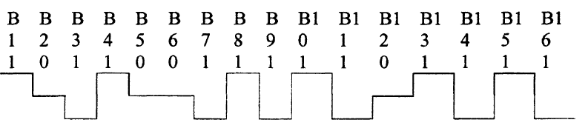
Так, в сетях ISDN при передаче данных от сети к абоненту используется преобразование со сдвигами на 5 и 23 позиции, а при передаче данных от абонента, в сеть со сдвигами на 18 и 23 позиции.
Рис 6.10. Пример скремблирования кода 1010 0000 0000 1101 и кодирования по коду AMI.
Существуют и другие методы борьбы: с последовательностями единиц, также относимые к классу скремблирования.
Для улучшения биполярного кода АMI используются ещё два метода, основанные на искусственном искажении последовательности нулей запрещенными символами, которые можно отнести к классу скремблирования.

Скремблирование кодами B8ZS и HDB3.
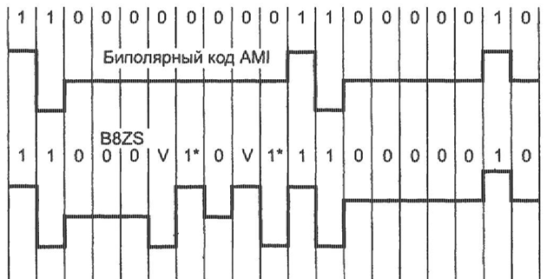
Логическое кодирование B8ZS (Bipolar with 8-Zeros Substitution) и HDB3 (High-Density Bipolar 3-Zeros) используются для улучшения кода Bipolar AMI. Они основаны на искусственном искажении последовательности нулей запрещенными символами.

При физическом кодировании кодом Bipolar AMI сигнал в линии для нуля всегда нулевой, а для единицы должен иметь противоположную полярность по сравнению с предшествующей единицей. Запрещенный сигнал V принимает туже полярность, что была у предшествующей единицы.
Код B8ZS исправляет только последовательности, состоящие из 8 нулей. При нахождении такой последовательности в исходном коде, она заменяется на последовательность 0-0-0-V-1*-0-V-1* , где V -сигнал единицы, запрещенной для данного такта полярности, то есть сигнал, не изменяющий полярность предыдущей единицы, 1 -дополнительная единица, вместо исходного нуля. Знак звездочки отмечает тот факт, что в исходном коде в этом такте была не единица, а ноль.
В результате на 8 тактах приемник наблюдает 2 искажения - очень маловероятно, что это случается из-за шума на линии или других сбоев передачи, Поэтому приемник считает такие нарушения кодировкой 8 последовательных нулей и после приема заменяет их исходными 8 нулями. Код B8ZS построен так, что его постоянная составляющая равна, нулю при любых последовательностях двоичных цифр.

Код HDB3 исправляет любые четыре смежных нуля в исходной последовательности. Правила формирования кода HDB3 более сложные, чем: кода B8ZS. Каждые четыре нуля заменяются четырьмя сигналами, в которых имеется один сигнал V. Для: подавления постоянной составляющей полярность сигнала V чередуется при последовательных заменах. Кроме того для замены: используются два образца четырех тактовых кодов. Если перед заменой исходный код содержал нечетное число единиц, задействуется последовательность 000V, а если число единиц было четным - последовательность 1*00V.
Улучшенные потенциальные коды обладают достаточно узкой полосой пропускания для любых последовательностей единиц и нулей, которые встречаются в передаваемых данных. Как и выше: 1 -дополнительная единица, вместо исходного нуля. Знак звездочки отмечает тот факт, что в исходном коде в этом такте была не единица, а ноль.
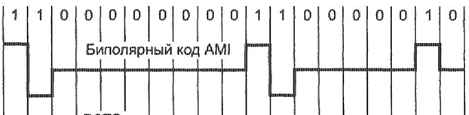
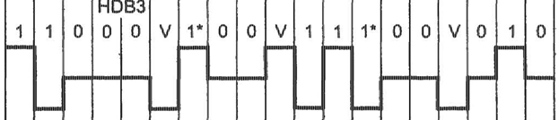

Контрольные вопросы:

Дополнительные материалы:
- В.Г. Олифер, Н.А. Олифер Компьютерные сети, 3-е издание, 2009г.
Стр.294…304

Порядок выполнения работы
Закодировать 32-х битную последовательность следующими кодами:
- NRZ
- AMI
- NRZI
- 2B1Q
- MLT-3
- Биполярным импульсным кодом.
- Манчестерским кодом.
- Выполнить скремблирование исходного кода и представить кодирование по AMI HDB3
- Выполнить преобразование исходного кода по B8ZS и представить кодирование по AMI.
- Выполнить преобразование исходного кода по HDB3 и представить кодирование по AMI.
Последовательность бит получить у преподавателя.
- Создать программу, написанную на языке программирования высокого уровня C#, C++, VBA, и т.п. позволяющую конвертировать последовательность 4-8 символов в физический или логический код в соответствии с вариантом задания. Программа должна предоставлять визуально поля: ввода символов, битовые коды в промежуточных состояниях, а также поле вывода результирующей информации как виде двух битовой последовательности, так и в графическом виде.
- Программный код и скомпилированную программу представить в отчете.

Все задания выполнить в виде временных диаграмм в письменном виде.
Таблица 6.2. Варианты для выполнения заданий п.11 и п.12
№ Варианта | Типы кодирования | № Варианта | Типы кодирования | № Варианта | Типы кодирования | № Варианта | Типы кодирования
1 | NRZ и 2B1Q | 5 | 4B/5B и AMI | 9 | NRZI и MLT-3 | 13 | 2B1Q и AMI
2 | AMI и NRZI | 6 | B8ZS и AMI | 10 | Скрм и NRZI | 14 | NRZ и NRZI
3 | NRZ и AMI | 7 | HDB3 и AMI | 11 | NRZI и Скрм | 15 | 2B1Q и NRZI
4 | 2B1Q и MLT-3 | 8 | 4B/5B и MLT-3 | 12 | AMI и MLT-3 | 16 | Манч и MLT-3

Дополнительные материалы:
- В.Г. Олифер, Н.А. Олифер Компьютерные сети, 3-е издание, 2009г. Стр.294…308
- Лекция Тема № Кодирование. Протоколы физического уровня – NRZ, Манчестерский код, 4B/5B, 8B/6T;
- Лекция Тема 12 Кодирование. Избыточный код 4В/5В. Скремблирование. Компрессия данных. Обнаружение и коррекция ошибок Методы обнаружения ошибок . Методы коррекции ошибок.

